Вправа 2

Перед тим як виконувати графічні вправи, розімнемо пальчики.

Учитель декламує віршик і показує: долоню, а потім по черзі з'єднує з великим пальцем усі інші, починаючи зі вказівного.
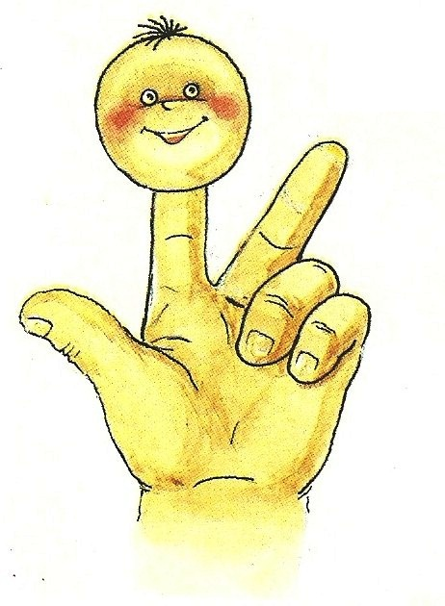

Пальчику, пальчику,
Де ти бував?
Я з цим братом в ліс ходив,
А з цим братом борщ варив,
З цим я кашки скуштував,
А з найменшим заспівав.

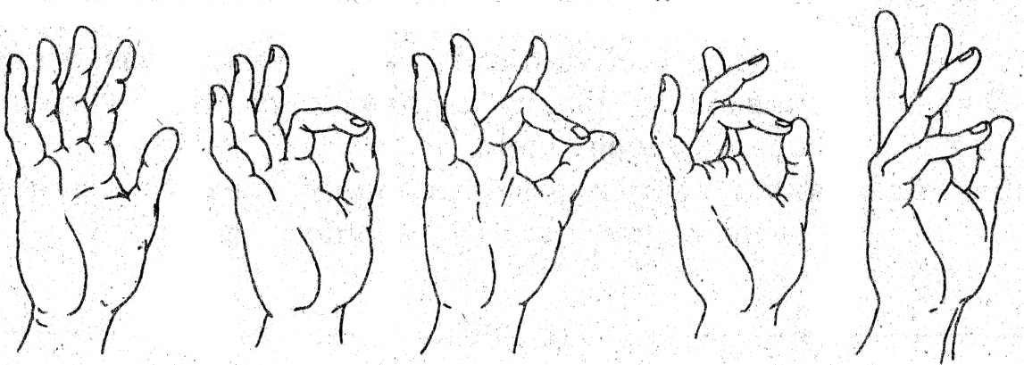

Вправу виконувати два-три рази

